SISTEM PENDUKUNG KEPUTUSAN UNTUK MENENTUKAN TINGKAT KECANDUAN GAME ONLINE MOBILE LEGENDS MENGGUNAKAN METODE NAIVE BAYES
Amri Yuda S¹, Abdul Halim Hasugian²
^{1,2}Program Studi Ilmu Komputer, Universitas Islam Negeri Sumatera Utara, Medan, Indonesia
amriyuda201@gmail.com

ABSTRAK
Kecanduan yakni menyukai dan memiliki sesuatu dengan secara berlebihan hingga melupakan hal lain. Kecanduan game adalah jenis kecanduan yang disebabkan oleh teknologi internet. Kecanduan game sendiri diakibatkan oleh beberapa faktor yang diantaranya Dominion, Timeless, Mood Swing, Healtium, Insosial dan, Maladiptive Daydreaming. Tujuan dari penelitian ini adalah untuk menghitung dan mengklasifikasikan secara akurat tingkat kecanduan game online mahasiswa FST UINSU. Jenis metode yang digunakan adalah metode analisis kuantitatif sistematis Algoritma Naive Bayes. Setelah menyelesaikan prosedur perhitungan hasil pencarian menunjukkan bahwa nilai yang diperoleh sangat tinggi senilai 91,67%. Faktor Healtium dan Dominum merupakan penyebab kecanduan yang paling tinggi dikarenakan jelas kedua faktor tersebut memiliki nilai bobot yang sangat tinggi.
Kata Kunci : Kecanduan, Game, Naive Bayes, Klasifikasi
PENDAHULUAN
Perkembangan terhadap teknologi informasi dan juga komunikasi yang semakin cepat dan pesat terkhususnya pada industri game sangat meningkatkan popularitas game online. Kemunculan dam popularitas game online yang semakin tinggi di kalangan pemainnya terutama pelajar dan mahasiswa telah membawa resiko baru, salah satunya merupakan kecanduan bermain game. Kecanduan terhadap game yang dapat berdampak sangat negatif terhadap kesehatan fisik dan mental.
Terdapat banyak dampak dari kecanduan diantaranya penurunan kinerja akademik, gangguan tidur, peningkatan kecemasan, emsoi tidak terkontrol dan isolasi sosial dikaitkan dengan kecanduan game. Dari beberapa penelitian dilaporkan bahwa kecanduan game online juga menyebabkan masalah fisik termasuk obesitas, kulit kering, dan penurunan fungsi mata.
Pengklasifikasian tingkat kecanduan game online yang perlu diterapkan sebagai patokan tehadap fakultas sehingga mampu mengambil kebijakan terhadap penanggulangan kecanduan terhadap game online terkhususnya di Fakultas Sains dan Teknologi UINSU.
Terdapat pula beberapa penelitian terdahulu yang telah melakukan penelitian yaitu diantaranya yang mempunyai judul “Sistem Pendukung Keputusan Kenaikan Jabatan Menggunakan Metode Algoritma Naïve Bayes Classifier” telah lakukan dengan memakai metode Naive Bayes Clasifier pada pengklasifikasian kenaikan jabatan dapat menarik kesimpulan setelah melalukan pengujian pada RapidMiner, tingkat akurasi yang di hasilkan menggunakan metode naive bayes clasifier sebesar 91,67% , yang menunjukkan model baik. (Dewi, Sastradipraja, & Gustian, 2021)
Sistem Pendukung Keputusan sendiri merupakan suatu sistem yang mampu menyelesaikan masalah ataupun kemampuan mengkomunikasikan masalah semi terstruktur. Sistem ini mampu menyelesaikan permasalahan yang terjadi didalam menentukan peringkatnya dengan cepat dan mampu mengetahui rentang dari nilai tertinggi hingga nilai terendah dalam sebuah proses seleksi. Adapun sistem ini merupakan sebuah sistem yang berbasis softtware komputer dan dapat memecahkan permasalahan-permasalahan manajemen untuk menghasilkansebuah alternatif yang baik demi mendukung keputusan dari pengambil keputusan suatu permasalahan. (Faritsi, Saripurna, Mariami, 2022)
Algoritma Naive Bayes adalah metode pembagi permasalahan-permasalahan ke seuatu kelas-kelas yang berdasarkan terhadap ciri-ciri persamaan dan juga perbedaan yang menggunakan sebuah statistik yang dapat memprediksi sebuah probabilitas terhadap kelasnya. Naive Bayes kalsifikasi juga merupakan sebuah klasifikasi dengan yang peluang sederhana dengan berdasarkan kepada aplikasi teorema bayes dengan mengasumsikan antara variabel yang diperjelas saling bebas. (Putro, Vulandari, Saptomo, 2020)
METODE PENELITIAN
Pada penelitian ini menggunakan metodologi kuantitatif yang merupakan suatu metode terstruktur dan merupakan teknik analisis yang menggunakan data kuantitatif sebagai alat pengukurnya. (Musfirah, Burhan, Afifah, & Sari, 2022)
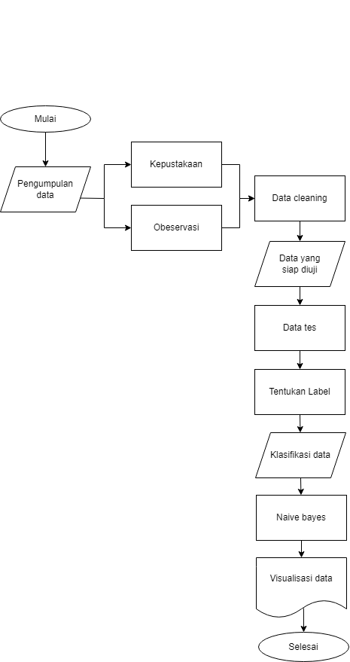
Metode penelitian biasanya dilakukan dengan menggunakan metode kuantitatif melalui eksperimen yang digunakan untuk mengetahui pengaruh variabel bebas dan variabel dalam kondisi terkendali. Proses pengerjaan yang dilakukan dalam penelitian ini melalui beberapa tahapan, yaitu:
Gambar 1 Diagram Penelitian
- Pengumpulan dari data dilakukan dengan teknik kuesioner dengan menyebarkan seperangkat pertanyaan kepada mahasiswa Fakultas Sains dan Teknologi UINSU.
- Data Cleaning dilakukan dengan membersihkan data-data dengan menggunakan cara memisahkan data penelitian dengan data rusak atau kosong, error dan tidak lengkap.
- Tentukan label dilakukan dengan menentukan label pada data untuk dilakukan proses pengolahan dengan algoritma naive bayes.
- Visualisasi data digunakan untuk menampilkan hasil data yang diperoleh klasifikasi dan untuk menentukan tingkat kelas kecanduan game online yaang terjadi kepada mahasiswa sains dan teknologi UINSU.
Table 1 Data kecanduan
No | NAMA LENGKAP | NIM | STAMBUK | TINGKAT KECANDUAN
1 | Kardandi Alfarizi Siregar | 0701222089 | 2021 | rendah
2 | Fathul Hadi Raya | 0701221032 | 2022 | tinggi
3 | Mukhamad Rizky Akbar | 0701221033 | 2022 | rendah
4 | Diah Putri Kartikasari | 0701221039 | 2022 | rendah
5 | Akmal baihaqi | 0701222104 | 2022 | rendah
6 | Fredy Kusuma Ramadhani | 0701222059 | 2022 | rendah
7 | Fikri haikal | 0701223069 | 2022 | rendah
8 | Ahmad Boby Amari | 0701223067 | 2022 | rendah
9 | Fahri Al-faroqy | 0701222061 | 2022 | tinggi
... | ... | ... | ... | ...
322 | Asrul Suwondo | 0701202089 | 2020 | rendah

HASIL DAN PEMBAHASAN
Data hasil penelitian di dapat melalui teknik kuesioner yang disebarkan kepadapa mahasiswa Fakultas Sains dan Teknologi UINSU. Data yang diteliti didapatkan dalam rentang waktu 1 bulan pada bulan September 2023.
Klasifikasi Tingkat Kecanduan Game Online Mobile Legends dengan Naive Bayes
Berdasarkan kepada KBBI yaitu klasifikasi juga merupakan suatu penyusunan yang bersistem didalam grup atau suatu golongan yang sesuai kaidah ataupun standar penetapan.
Pengklasifikasian tingkatan kecanduan game online mobile legends dapat digolongkan sebagai berikut:
Table 2 Klasifikasi
No | Kelas | Interval Skoring
1 | Rendah | < 80
2 | Tinggi | >/= 80

Klasifikasi tingkat kecanduan game online tersebut digolongkan menjadi 6 kriteria yang mempengaruhi tingkat kecanduan game online, yakni:
Table 3 Penyebab kecanduan
No | Penyebab | Parameter | Kriteria |  | Skor
1 | Dominion | Bermain secara aktif | Rendah | Tinggi | 3 | 6
1 | Dominion | Mengganggu aktifitas | Rendah | Tinggi | 3 | 6
1 | Dominion | Memprioritaskan game | Rendah | Tinggi | 3 | 6
2 | Timeless | Waktu bermain | Rendah | Tinggi | 3 | 6
2 | Timeless | Pemakaian waktu luang | Rendah | Tinggi | 3 | 6
2 | Timeless | Batasan waktu | Rendah | Tinggi | 3 | 6
3 | Mood Swing | Mood Playing | Rendah | Tinggi | 3 | 6
3 | Mood Swing | Ketika terjadi kekalahan | Rendah | Tinggi | 3 | 6
3 | Mood Swing | Mempengaruhi suasana hati | Rendah | Tinggi | 3 | 6
4 | Healtium | Berkurangnya waktu tidur | Rendah | Tinggi | 3 | 6
4 | Healtium | Masalah kesehatan | Rendah | Tinggi | 3 | 6
4 | Healtium | Keadaan fisik setelah bermain | Rendah | Tinggi | 3 | 6
5 | Insosial | Pembatalan kegiatan | Rendah | Tinggi | 3 | 6
5 | Insosial | Sulit berinteraksi | Rendah | Tinggi | 3 | 6
5 | Insosial | Sosialisasi terganggu | Rendah | Tinggi | 3 | 6
6 | Maladiptive Daydreaming | Khayalan dan aksi | Rendah | Tinggi | 1 | 6
6 | Maladiptive Daydreaming | Memikirkan game | Rendah | Tinggi | 3 | 6
6 | Maladiptive Daydreaming | Sulit fokus | Rendah | Tinggi | 3 | 6

Tahapan selanjutnya merupakan tahapan setelah penghitungan parameter dan pengklasifikasian tingkat kecanduan game online mobile legends dengan cara menentukan klasifikasi dari data dengan memakai metodologi naive bayes. Yang pertama yaitu dengan menentukan probabilitas dari masing-masing data tersebut.
Tabel berikut merupakan tabel probabilitas yang dengan menentukan beberapa kecocokan terhadap kelas yang di tentukan pada setiap kelas kelas ialah “Tinggi” dan “Rendah”.
Table 4 Frekuensi kecanduan
Tingkat | Frekuensi | Probabilitas
Rendah | 298 | 0,93 %
Tinggi | 24 | 0,07 %
Total | 322 | 1

Berikut ini merupakan tabel hasil perhitungan probabilitas untuk setiap kelas terhadap penyebab kecanduan game online mobile legends.
Table 5 Penyebab kecanduan
Kelas penyebab kecanduan | Frekuensi |  | Probabilitas
Kelas penyebab kecanduan | rendah | tinggi | rendah | tinggi
Dominion | 308 | 14 | 0,07 % | 0,1 %
Time less | 276 | 46 | 0,06 % | 0,3 %
Mood swing | 273 | 49 | 0,06 % | 0,2 %
Healtium | 271 | 51 | 0,06 % | 0,2 %
Insosial | 300 | 22 | 0,06 % | 0,1 %
Maladiptive daydreaming | 301 | 21 | 0,06 % | 0,1 %
Total | 4429 | 203 | 1 | 1

Setelahnya maka dilakukan perhitungan juga penentuan terhadap kelas yang memiliki probabilitas, langkah berikutnya dilakukan penghitung terhadap probabilitas dari data dengan melakukan perkalian terhadap probabilitas setiap kelasnya. Langkah beriut menggunakan proses perhitungan dengan memakai rumus yang telah ditetapkan.
Contoh untuk perhitungan probabilitas setiap data yaitu :
Probabilitas X|tinggi = P. kelas penyebab * P. prior
= 0,2 * 0,07
= 0,14
Probabilitas X|rendah = P. kelas penyebab* P. prior
= 0,06 * 0,93
= 0,055
Data-data yang dilakukan proses perhitungan langsung diklasifikasikan berdasarkan pada kelas tingkat kecanduan dan kelas penyebab kecanduan. Seperti pada contoh data yang telah dilakukan proses perhitungan terdapat kelas “tinggi” dan “rendah”.
P X|tinggi = 0,14
P X|rendah = 0,055
Data pertama setelah melakukan proses perhitungan dapat langsung dikategorikan kelas “rendah” bahwa tingkat kecanduannya yaitu di taraf rendah.
Nilai Akurasi Menggunakan Algoritma Naive Bayes
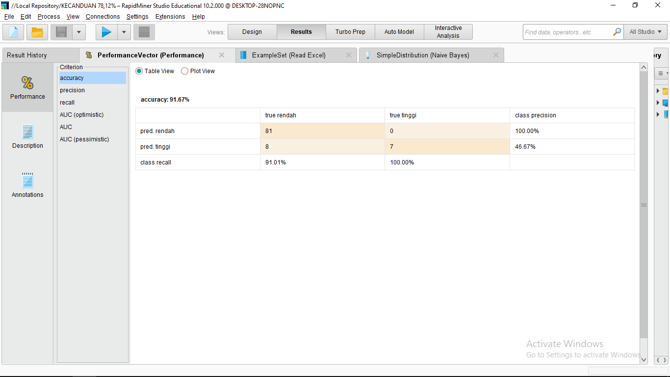
Hasil menguji dengan memakai algoritma naive bayes dilakukan pada kumpulan data yaitu hasil dari evaluasi dengan perolehan nilai akurasi sebesar 91,67%.
Gambar 2 Akurasi algoritma naive bayes
Naive Bayes
Algoritma Naive Bayes adalah sebuah sistem yang dapat membagi masalah ke dalam kelas-kelas berdasarkan identifikasi persamaan dan perbedaan penggunaan statistik yang juga dapat memprediksi perilaku setiap kelas. Kalsifikasi Naive Bayes juga merupakan sebuah model klasifikasi yang dapat mempermudah berdasarkan penerapan teorema Bayes dalam mengasumsikan hipotesis yang jelas antar variabel independen dan dependen. (Putro, Vulandari, Saptomo, 2020)
Hasil dari visualisasi algoritma naive bayes juga terlihat menunjukkan bahwa rentang kecanduan game dalam taraf kecanduan rendah dimulai dari nilai 54 - 78 dengan posisi tertinggi pada nilai 0,06, sedangkan rentang kecanduan game dalam taraf tinggi dimulai dari nilai 81 – 93 dengan posisi tertinggi pada nilai 0,10 .
Visualisasi Data
Visualisasi data adalah cara mengimplementasikan informasi dengan mengubahnya menjadi gambar grafis, grafik, atau gambar lainnya. Visualisasi data dapat diartikan sebagai suatu cara untuk menyampaikan informasi yang terkandung dalam data agar orang lain dapat lebih memahaminya menjadi sesuatu yang visual. (Muharni & Candra, 2022)
Berikut ini merupakan diagram hasil visualisasi terhadap data probabilitas kecanduan game dan probabilitas penyebab kecanduan. Seperti pada gambar sebagai berikut ini.
Gambar 3 Visualisasi data
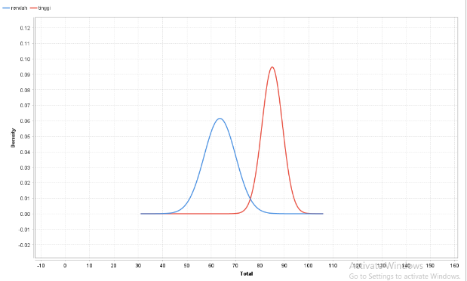
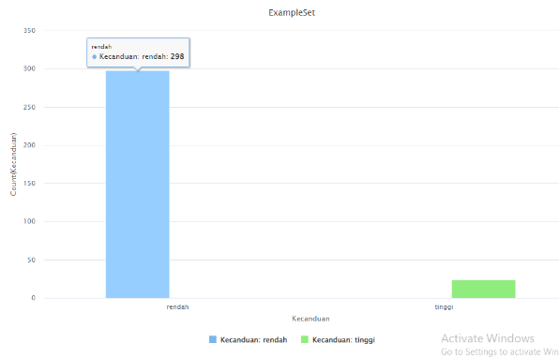
Gambar diatas menunjukkan bahwa tingkat kecanduan dengan taraf rendah berjumlah 298 mahasiswa sedangkan kecanduan dengan taraf tinggi berjumlah 24 mahasiswa dalam rentang waktu penelitian yaitu pada bulan November 2023. Hasil dari visualisasi diagram tersebut dipengaruhi olah enam faktor penyebab kecanduan game yaitu Dominion, Timeless, Mood swing, Healtium, Insosial, dan Maladiptive daydreaming. Dapat di simpulkan dari diagram diatas bahwa tinkat kecanduan game online mobile legends pada mahsiswa dalam takar rendah.
Gambar 4 Tingkat kecanduan
Dari diagram diatas menunjukkan penyebab kecanduan yaitu Dominion dengan tingkat kecanduan rendah berjumlah 181 mahasiswa dan tingkat kecanduan tinggi sejumlah 141 mahasiswa, Timeless dengan tingkat kecanduan rendah berjumlah 297 mahasiswa dan tingkat kecanduan tinggi sejumlah 25 mahasiswa, Mood Swing dengan tingkat kecanduan rendah berjumlah 264 mahasiswa dan tingkat kecanduan tinggi sejumlah 58 mahasiswa, Healtium dengan tingkat kecanduan rendah berjumlah 95 mahasiswa dan tingkat kecanduan tinggi sejumlah 227 mahasiswa, Insosial dengan tingkat kecanduan rendah berjumlah 304 mahasiswa dan tingkat kecanduan tinggi sejumlah 18 mahasiswa, Maladiptiv Daydreaming dengan tingkat kecanduan rendah berjumlah 280 mahasiswa dan tingkat kecanduan tinggi sejumlah 42 mahasiswa.
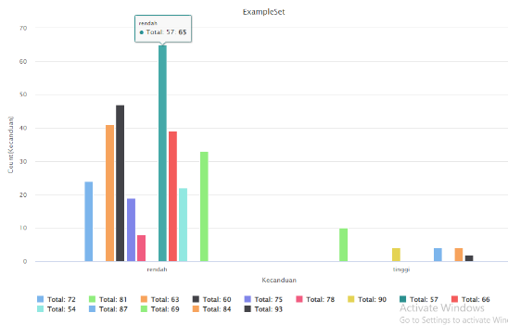
Kemudian untuk diagram total dari tingkat kecanduan game online mobile legends dapat dilihat pada gamabr sebagai berikut :
Gambar 5 Total tingkat kecanduan

Diagram diatas menunjukkan total tingkat kecanduan terhadap game online yang terjadi pada mahasiswa Fakultas Sains dan Teknologi UINSU.
Berdasarkan perhitungan yang telah dilakukan, secara keseluruhan mahasiswa Fakultas Sains dan Teknologi UINSU mempunyai potensi terkena kecanduan terhadap game online, berdasarkan penyebab kecanduan game online pada diagram diatas, berdasarkan penyebab kecanduan game online paling tinggi yaitu Healtium dengan tingkat kecanduan rendah berjumlah 95 mahasiswa dan tingkat kecanduan tinggi 227 mahasiswa. Selain itu Dominion juga merupakan sebab terjadinya kecanduan game dengan tingkat kecanduan rendah 181 mahasiswa dan tingkat kecanduan tinggi 141 mahasiswa.
KESIMPULAN
Penelitian ini sendiri memiliki tujuan untuk melakukan perhitung terhadap tingkat akurasi dan pengklasifikasian terhadap tingkat kecanduan game online mobile legends pada mahasiswa FST UINSU dengan menggunakan penerapan metode Naïve Bayes. Setelah melakukan analisis terhadap parameter faktor tingkat kecanduan game berhasil mendapatkan tingkat akurasi yang tinggi yaitu sebesar 91,67%.
Faktor utama penyebab kecanduan yaitu Healtium dan Dominion. Hal ini disebabkan kelas tersebut memperoleh nilai yang sangat tinggi pada pembobotan diantara enam penyebab kecanduan yang telah dipaparkan.
DAFTAR PUSTAKA
Ankara, H. G., & Baykal, D. (2022). The socioeconomic and sociodemographic factors affecting digital gaming addiction among Generation Z. Telematics and Informatics Reports, 8, 100032. https://doi.org/10.1016/j.teler.2022.100032
Aulia Tri Utami, Bandarsyah, D., & Sulaeman, S. (2022). Dampak Game Mobile Legends Terhadap Pola Interaksi Sosial Siswa Kelas V di Sekolah Dasar. Jurnal Educatio FKIP UNMA, 8(3), 899–907. https://doi.org/10.31949/educatio.v8i3.2710
Chandra, A., Paranita Kartika R., K., & Fanny H.P., D. (2022). Perancangan Aplikasi Solusi Kerusakan Sepeda Motor Karburator Berbasis Web Menggunakan Metode Waterfall. JATI (Jurnal Mahasiswa Teknik Informatika), 6(2), 696–701. https://doi.org/10.36040/jati.v6i2.5617
Devie Rahmawati, Mulyana Deddy, R. A. B. (n.d.). game online. Game online.
El Faritsi, D. M., Saripurna, D., & Mariami, I. (2022). Sistem Pendukung Keputusan Untuk Menentukan Tenaga Pengajar Menggunakan Metode MOORA. Jurnal Sistem Informasi Triguna Dharma (JURSI TGD), 1(4), 239. https://doi.org/10.53513/jursi.v1i4.4948
Mais, F. R., Rompas, S. S. J., & Gannika, L. (2020). Kecanduan Game Online Dengan Insomnia Pada Remaja. Jurnal Keperawatan, 8(2), 18. https://doi.org/10.35790/jkp.v8i2.32318
Musfirah, I. B., Afifah, N., & Sari, S. N. (2022). Metode Penelitian Kuantitatif. Solok: Penerbit Insan Cendekia Mandiri.
Pendidikan, J., & Konseling, D. (2022). Universitas Pahlawan Tuanku Tambusai. Jurnal Pendidikan Dan Konseling, 4.
Putro, H. F., Vulandari, R. T., & Saptomo, W. L. Y. (2020). Penerapan Metode Naive Bayes Untuk Klasifikasi Pelanggan. Jurnal Teknologi Informasi Dan Komunikasi (TIKomSiN), 8(2). https://doi.org/10.30646/tikomsin.v8i2.500
Rahman, I. A., Ariani, D., & Ulfa, N. (2022). TINGKAT KECANDUAN GAME ONLINE PADA REMAJA. JURNAL MUTIARA NERS, 5(2), 85–90. https://doi.org/10.51544/jmn.v5i2.2438
Sudarsono, B. G., Leo, M. I., Santoso, A., & Hendrawan, F. (2021). Analisis Data Mining Data Netflix Menggunakan Aplikasi Rapid Miner. JBASE - Journal of Business and Audit Information Systems, 4(1), 13–21. https://doi.org/10.30813/jbase.v4i1.2729
Zaman, M., Babar, M. S., Babar, M., Sabir, F., Ashraf, F., Tahir, M. J., Ullah, I., Griffiths, M. D., Lin, C. Y., & Pakpour, A. H. (2022). Prevalence of gaming addiction and its impact on sleep quality: A cross-sectional study from Pakistan. Annals of Medicine and Surgery, 78. https://doi.org/10.1016/j.amsu.2022.103641
Zulfikar, M., & Fahmi, H. (2019). Jurnal Nasional Komputasi dan Teknologi Informasi (JNKTI). Jurnal Nasional Komputasi Dan Teknologi Informasi (JNKTI), 2(2), 159.

